《MATLAB工程软件》

实验指导书



机电工程学院

实验项目：9项

实验一 熟悉认识MATLAB环境
- 实验目的
熟悉matlab的安装与启动、用户界面、功能、建模元素及建模过程。
二、 实验设备与仪器
1. 计算机
2. matlab集成软件
三、 实验步骤
1. 了解matlab的硬件和软件必备环境；
2. 启动matlab；
3. 熟悉matlab桌面及各功能窗口的标题栏、菜单栏、工具栏、状态栏、控制栏以及系统布局区；
4. 学习MATLAB建模过程。
四、 实验报告要求
1. 写出matlab系统各界面构成以及各组成部分的功能；
2. MATLAB建模过程应用举例
五、实验内容
（一）、认识熟悉Matlab操作界面
- 命令窗口（command window）
- 命令历史窗口（command history）
- 工作空间管理窗口（workspace）
- 当前路径窗口（current directory）
（二）、操作实现下列建模过程
1、简单矩阵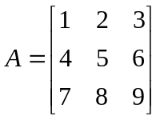的输入步骤。

2、矩阵的分行输入。A=[1,2,3
4,5,6
7,8,9]

3、指令的续行输入
S=1-1/2+1/3-1/4+ ...
1/5-1/6+1/7-1/8

4、画出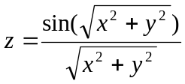所表示的三维曲面。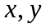的取值范围是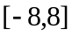。
5、复数矩阵的生成及运算 例如：
A=[1,3;2,4]-[5,8;6,9]*i
B=[1+5i,2+6i;3+8*i,4+9*i]
C=A*B

实验二 MATLAB运算基础
一、实验目的及要求
1.掌握MATLAB建立矩阵的方法。
2.掌握MATLAB各种表达式的书写规则以及常用函数的使用。
二、 实验设备与仪器
1.计算机
2.matlab集成软件
三、实验原理
１．矩阵的建立方法
（1）直接输入法：将矩阵的元素用方括号括起来，按矩阵行的顺序输入各元素，同一行的各元素之间用空格或逗号分隔，不同行的元素之间用分号分隔。
（2）利用M文件建立矩阵,对于比较大且比较复杂的矩阵，可以为它专门建立一个M文件。
（3）利用MATLAB函数（特殊矩阵函数）建立矩阵。
2. 常用数学函数
sin : 正弦函数
cos ：余弦函数
sqrt ：平方根函数
exp ：自然指数函数
abs ：绝对值函数
rem ：求余数或模运算
mod ：模除求余
fix ：向零方向取整
floor：大于自变量的最大整数
round：四舍五入到最邻近的整数
四、实验内容及步骤：
１．计算表达式的值
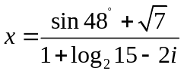 ，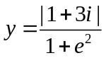，
2. 矩阵的直接建立及矩阵的运算
（1）请利用直接建立矩阵的方法，采用两种方式建立如下矩阵：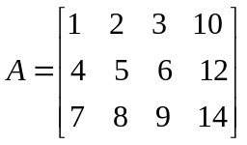；
（2）将矩阵A第2至3行中第1，3，4列元素赋给矩阵B；
（3）将矩阵A的每个元素加30，并且将第1行和第3行进行交换。
3．（1）建立一个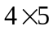的零矩阵、单位矩阵和元素全为1的方阵。
（2）请使用直接建立矩阵的方法，并结合建立矩阵的函数，生成如下矩阵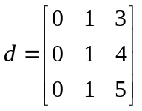。
4．当=0.2，0.4，0.6，0.8时，分别求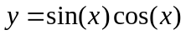的值。
五、实验结果讨论
- 如何访问数组中的元素？
设一个矩阵a，访问其第i个元素则为a[i-1]，其中以列为主顺序依次查询
- 如何输出显示字符型变量？

实验三 MATLAB矩阵分析和处理

一、实验目的
1．掌握生成特殊矩阵的方法。
2．掌握矩阵分析的方法。
4．用矩阵求逆法解线性方程组。
二、实验内容
1．设有分块矩阵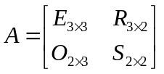，其中E,R,O,S分别为单位矩阵、随机矩阵、零矩阵和对角矩阵，试通过数值计算验证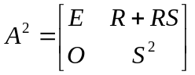。
2．产生5阶希尔伯特矩阵H和5阶帕斯卡矩阵P,求其行列式的值Hh和Hp以及他们的条件数Th和Tp，判断哪个矩阵性能更好，为什么？
3．建立一个5x5矩阵，求它的行列式的值、迹、秩和范数
4．已知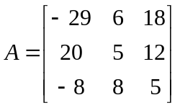，求特征值和特征向量，并分析其数学意义
5．下面是一个线性方程组
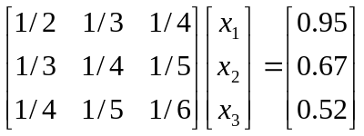
- 求方程的解
（2）将方程右边向量第三个元素0.52改为0.53，并比较解的变化
（3）计算系数矩阵A的条件数并分析结论

- 建立A矩阵，试比较sqrtm(A)和sqrt(A)，并分析他们的区别。

实验四 MATLAB绘图
（一）实验目的
1、掌握平面曲线和三维曲面的绘制方法。
2、掌握坐标轴的控制和图形标注命令及其用法，在给定区域内绘制曲面图像。
（二）实验内容
1．
2．在同一图形窗口采用子图形（子窗口）的形式分别绘制正方形、圆形、六边形和三角形。
3．绘制螺旋线要求给出相应的坐标轴和标题附加标注，螺旋线为蓝色虚线。

实验五 函数文件
一、实验目的
1、理解函数文件的概念。
2、掌握定义和调用MATLAB函数的方法。
二、实验内容（选作2题）
1、定义一个函数文件，求给定复数的指数、对数、正弦和余弦，并在命令文件中调用该函数文件。
2、一个物理系统可用下列方程组来表示：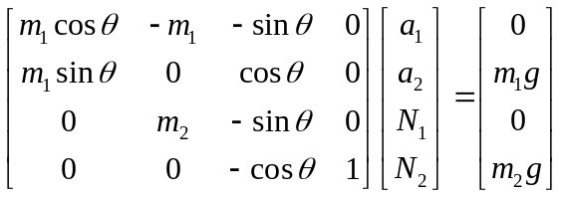
从键盘输入m₁、m₂和的值，求a₁、a₂、N₁、N₂的值。其中g取’ 9.8,输入时以角度为单位。
（要求：定义一个求解线性方程组AX=B的函数文件，然后在命令文件中调用该函数文件。）
3、一个自然数是素数，且它的数字位置经过任意对换后仍为素数，则称是绝对素数。例如13是绝对素数。试求所有两位绝对素数。（要求：定义一个判断素数的函数文件。）
4、设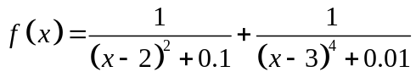，编写一个MATLAB函数文件fx.m,使得调用f(x)时，x可用矩阵代入，得出的f(x)为同阶矩阵。
5、已知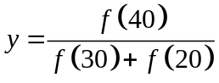
（1）当f(n)=n+10ln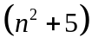时，求y的值。
（2）当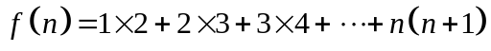时，求y的值。

实验六 MATLAB程序设计（循环、选择）
一、实验目的
1、掌握利用if语句实现选择结构的方法；
2、掌握利用switch语句实现多分支选择结构的方法；
3、掌握循环结构的程序书写方法。
二、实验内容
1、硅谷公司员工的工资计算方法如下：
（1）工作时数超过120小时者，超过部分加发15%；
（2）工作时数低于60小时者，扣发700元；
（3）其余按每小时84元计发。
编程按输入的工号和该号员工的工作时数，计算应发工资。
2、用switch…case语句得出各月份的季节（如3，4，5月输出为春季）。
3、计算1+3+5+…+99的值，当和大于1000的时候终止计算，要求显示终止时候的求和结果以及最后一位计算的整数值。
4、分别采用循环语句和sum语句实现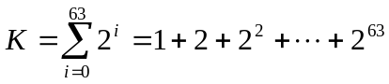的计算。
三、思考题
1、break语句和continue语句有什么区别？
2、函数文件和命令文件有何异同？
3、写出书中82页第10题的程序运行结果。
4、*和.*运算有什么区别？
5、如何产生0~20均匀分布的随机整数？

实验七 MATIAB符号计算
（一）实验目的
1、掌握符号变量、符号数学函数的创建方法、符号表达式和符号方程。
2、掌握用dsolve求符号解析解，ode45,ode23,ode15s求数值解。
（二）实验内容
计算函数积分
1．(不定积分)用int计算下列不定积分，并用diff验证
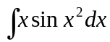，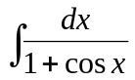，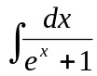，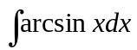，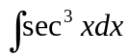
2．(定积分)用trapz,int计算下列定积分
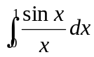,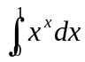,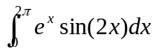,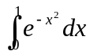
3．(椭圆的周长) 用定积分的方法计算椭圆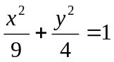的周长

4．（二重积分）计算积分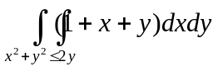

5． (广义积分)计算广义积分
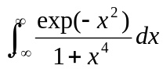,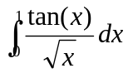,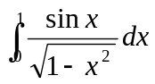
计算常微分方程的解
1．求下列微分方程的解析解
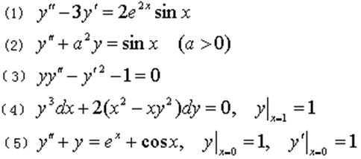
2．求方程的解析解和数值解, 画出它们的图像并进行比较。

实验八 菜单设计
一、实验目的
1. 了解图形用户界面的特点。
2. 掌握菜单设计的方法。
3.掌握对话框设计的方法。

二、实验内容
设计菜单
菜单条仅有File菜单项，File下有New、Plot和Exit等3个选项。选择New时利用Edit命令建立一个新的M文件。选择Plot将显示下一级菜单，其中有Sine Wave和Cosine Wave两个子菜单项，且若选择了其中的Sine Wave子菜单项，则将打开一个新的图形窗口并显示出正弦曲线。若选择了其中的Cosine Wave 子菜单项，则将打开一个新的图形窗口并显示出余弦曲线。如果选择Exit菜单项，则将关闭窗口并推出用户系统回到MATLAB命令窗口。

设计一个对话框，其中有一个编辑框和按钮，当单击按钮时，使编辑框的内容加5。

实验九 SIMULINK系统仿真
一、实验目的：
1、熟悉SIMULINK 工作环境及特点
2、掌握线性系统仿真常用基本模块的用法
3、掌握SIMULINK 的建模与仿真方法
4、子系统的创建和封装设计
二、实验基本知识：
1．了解SIMULINK模块库中各子模块基本功能
2. SIMULINK 的建模与仿真方法
（1）打开模块库，找出相应的模块。鼠标左键点击相应模块，拖拽到模型窗口中即可。
（2）创建子系统：当模型大而复杂时，可创建子系统。
（3）设置仿真控制参数。
三、实验内容
SIMULINK仿真实际应用
1.(1)在Simulink集成环境下建立模型，在给定信号作用点处输入单位给定阶跃响应信号，0.3秒后在扰动信号点输入单位阶跃响应信号。并绘制相应的响应曲线。
(2)计算仿真结果的超调量、上升时间、峰值时间、稳态误差。
